Старцева Анастасия Олеговна,
учитель информатики МАОУ «СОШ №9»
города Соликамска Пермского края

Технологическая карта урока информатики в 6 классе

Тема урока: «Графики и диаграммы. Наглядное представление процессов изменения величин и их соотношений» |  | Тип урока: открытие нового знания
Цель: обеспечить восприятие о диаграммах и графиках и их использовании, научиться читать графики и диаграммы, создавать их с помощью компьютера. |  | Задачи:  - дать представление о графиках и диаграммах как разновидностях информационных моделей;  - сформировать представления о назначении графиков и диаграмм;  - сформировать умения «читать» и строить простые графики и диаграммы.
Планируемые результаты
Предметные  - представления о графиках и диаграммах как разновидностях информационных моделей. | Метапредметные  - умение визуализировать числовые данные, «читать» простые графики и диаграммы;  - ИКТ-компетентность (умение строить простые графики и диаграммы). |  |  | Личностные  - способность увязать учебное содержание с собственным жизненным опытом, понять значение информационного моделирования как метода познания окружающей действительности.
Ресурсы урока:
Для учителя:  - Учебник: Босова Л.Л. Информатика: учебник для 6 класса / Л.Л.Босова, А.Ю.Босова. – 6-е изд. – М.: БИНОМ. Лаборатория знаний, 2016.  - Информатика: рабочая тетрадь для 6 класса / Л.Л. Босова, А.Ю. Босова. – 3-е изд. - М.: БИНОМ. Лаборатория знаний, 2015.  - Презентация (прил.1), раздаточный материал (прил.2) |  |  | Для учащихся:  - Учебник: Босова Л.Л. Информатика: учебник для 6 класса / Л.Л.Босова, А.Ю.Босова. – 6-е изд. – М.: БИНОМ. Лаборатория знаний, 2016
Ход урока:
Содержание деятельности учителя: |  |  | Содержание деятельности учащихся:
- Актуализация необходимых знаний:
- Давайте вспомним, какими способами можно представить информацию: (сл.1)  - Какая это модель представления информации?  - А что это такое? Какой формы представления информации является таблица?  - Современному человеку каждый день приходится воспринимать и обрабатывать большое количество информации. И порой бывает очень сложно быстро и качественно проанализировать много подобной информации, представленной, например, в текстовой форме. На прошлом уроке, мы узнали, что гораздо проще делать это с помощью таблиц. Но иногда приходится работать с массивными таблицами и сделать выводы по ним оказывается также нелёгкой задачей. (сл.2)  - Например, шестиклассница Таня решила узнать, сколько дней в учебном году она отдыхает и сколько учится. В каком месяце больше всего учебных дней, а в каком больше всего выходных. Она подготовила таблицу и старательно её заполнила. И вот что у неё получилось. (сл.3)  - Однако, когда она показала свою работу одноклассникам, ребята не впечатлились. (сл.4) Почему?  - Согласитесь, что сразу же понять данную информацию, проанализировать её и составить представление о количестве выходных и учебных дней будет сложно. Сделать табличную информацию более наглядной и легко доступной помогут… графики и диаграммы.  - Назовите тему нашего урока.  - А что представляют собой графики и диаграммы? Давайте разберёмся! (сл.5)  - Поставим цель: |  |  | - Учащиеся отвечают на вопросы, повторяя изученное ранее:  - с помощью текстовой, табличной или графической модели  - текстовая  - таблица, табличная  предположения учащихся, почему в данной таблице информация плохо воспринимается  - «Графики и диаграммы»  - узнать о диаграммах и графиках и их использовании, научиться читать графики и диаграммы, создавать их с помощью компьютера
- Мотивация познавательной деятельности:
- Для того чтобы построить график нужно изобразить две координатные оси под прямым углом друг к другу. Данные координатные оси станут шкалами, на которых мы будем откладывать значения величин. (сл.6)  - По горизонтальной оси или её ещё называют ось ОХ или ось абсцисс, обычно откладывают значения независимой величины. По вертикальной оси (её называют ось ОУ или ось ординат) – значения зависимой величины. Например, по оси ОХ мы можем отложить месяцы учебного года – это независимая величина, а по оси ОУ дни – это зависимая величина. То есть в зависимости от того какой мы рассматриваем месяц у нас будет изменяться количество дней (учебных или каникулярных). (сл.7)  - Далее отметим точки, координатами которых являются табличные данные.  - График изображается в виде кривых, точек или и того и другого вместе. (сл.8)  - Если в одной системе координат надо изобразить несколько графиков, то удобно для каждого из них выбирать свой цвет изображения. (сл.9)  - То есть график – это … (линия, применяемая для наглядного изображения зависимости одной величины (например, пути) от другой (например, времени).  - Давайте посмотрим на график зависимости количества каникулярных дней от месяцев в учебном году.  - Что можно сказать по данному графику? (можно быстро определить в каком месяце больше всего дней для отдыха, в каком вообще нет, и на какие месяцы выпадает равное количество дней каникул). (сл.10)  - Построив график зависимости учебных дней от месяцев учебного года, что мы сможем увидеть? (больше всего учебных дней в сентябре и октябре, а меньше всего в январе). (сл.11) |  |  | Учащиеся пытаются дать определение Графика  Учащиеся считывают информацию с графика  Учащиеся считывают информацию с графика
- Организация познавательной деятельности
- Давайте попробуем прочитать график: (сл.12)  На рисунке изображен график движения шестиклассника Миши по дороге в школу.  Определите по графику:  А) время выхода из дома; (8.00)  Б) скорость на всех участках пути; (20 м/мин, 40 м/мин, 0 м/мин, 50 м/мин, 20 м/мин)  В) продолжительность и время остановки; (остановился в 8.10 – стоял 2 мин)  Г) время прибытия в школу. (8.20)  - Теперь разберёмся что же такое диаграммы.  - Диаграмма – это графическое изображение информации, предназначенное для сравнения нескольких величин.  Если сравниваемые величины образуют в сумме целое или 100%, то используют круговые диаграммы. (сл.13)  - Рассмотрим круговую диаграмму «Каникулы».  - По данной диаграмме можно сказать, что, даже и без указания чисел, мы можем видеть примерное соотношение рассматриваемых величин, что бывает удобно. То есть, самая большая часть от общего числа дней каникул приходится на январь, а самая маленькая часть соответствует октябрю. Каждый сектор круга соответствует месяцам с определённым количеством каникулярных дней.  - Площадь каждого сектора относится к площади всего круга, как количество дней каникул в соответствующем месяце относится к общему числу каникулярных дней.  - При построении круговых диаграмм необходимо помнить, что большое количество данных затрудняет восприятие информации, поэтому такие диаграммы не применяются более чем для пяти – шести значений данных. (сл.14)  - Так же, при построении круговых диаграмм приходится жертвовать точностью для обеспечения наглядности.  - Рассмотрим следующий вид диаграмм. (сл.15) Показать информацию точно и наглядно позволяют столбчатые диаграммы.  Столбчатые диаграммы – это диаграммы, которые состоят из параллельных прямоугольников (столбиков) одинаковой ширины. Каждый столбик показывает один тип качественных данных (например, это выходные и праздничные дни) и привязан к некоторой опорной точке горизонтальной оси – оси категорий.  - Построим столбчатую диаграмму выходных и праздничных дней.  - В нашем случае опорные точки на оси категорий – это месяцы учебного года. Высота столбцов пропорциональна значениям сравниваемых величин (например, высота столбца «май» будет 12 единиц). Соответствующие значения откладываются по вертикальной оси значений.  - Что можно сказать по данной диаграмме?  - А сейчас давайте вспомним все, что мы изучили сегодня на уроке: (сл.16)  Графики и диаграммы помогают сделать табличную информацию более наглядной и легко доступной.  График – это линия, применяемая для наглядного изображения зависимости одной какой-либо величины от другой. График изображается с помощью точек, линий или того и другого вместе. График показывает динамику изменения данных.  Диаграмма – это чертёж, показывающий соотношение нескольких величин. В зависимости от цели можно использовать разные типы диаграмм. Например, круговые или столбчатые и т.д.  - Для того чтобы закрепить полученные знания давайте перейдём к компьютерному практикуму. Сегодня с помощью текстового процессора Microsoft Word будем создавать разные виды информационных моделей, то есть графики и диаграммы.  Задание 1. «Группы крови» (учебник с. 189)  Задание 2. «Запасы древесины (учебник с.190)  Задание 3. «Погода» (учебник с. 191) |  |  | Учащиеся отвечают на вопросы по графику  Учащиеся считывают информацию с графика (можно сказать, что в сентябре, октябре и марте одинаковое количество выходных и праздничных дней. В мае больше всего, а в ноябре, декабре и январе меньше всего выходных и праздников).  Ответы учащихся  Выполняют работу параллельно с учителем  Выполняют самостоятельно  Выполняют работу параллельно с учителем (первый график, далее самостоятельно)
- Подведение итогов
- Как вы усвоили построение графиков и диаграмм, проверим на следующем уроке. Вам нужно будет выполнить задания в учебнике.  - Организация учебной ситуации, направленной на формирование навыков самооценки:  - О достижениях этого урока сейчас поговорим, исходя из задач, которые вы поставили перед собой (фронтальный опрос). |  |  | - Соотнесение поставленных задач с достигнутым результатом, фиксация нового знания, постановка дальнейших целей  - Учащиеся анализируют свою работу.
- Домашнее задание: учебник §12, с. 86 № 2-6 (устно)
Дополнительные творческие задания: составить таблицу «Мое свободное время», визуализировать ее с помощью круговой диаграммы (прил.2)

Приложение1.

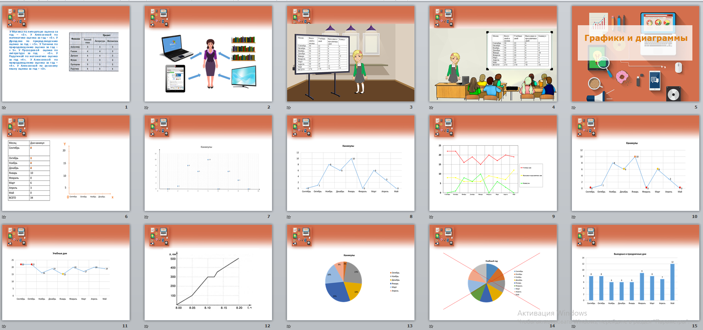
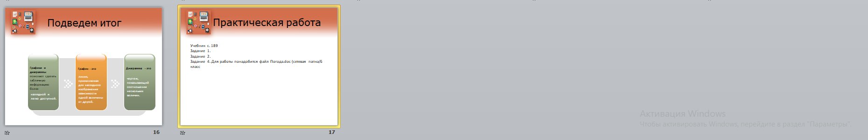
Приложение 2.
Домашнее задание
В течение недели фиксируйте в таблице то, как вы распоряжаетесь своим свободным временем: сколько времени посвящаете чтению книг, сколько просмотру телевизора, сколько – общение с друзьями и т.д.
«Мое личное время»
День недели | Дата | Чтение | Просмотр телевизора | Компьютерные игры | Активные игры | Общение, прогулки | Другое
Итого за неделю

*Визуализируйте полученные данные с помощью круговой диаграммы

